**Возникновение коллизии**

Механизм прослушивания среды и пауза между кадрами не гарантируют исключения ситуации, когда две или более станции одновременно решают, что среда свободна, и начинают передавать свои кадры. Говорят, что при этом происходит коллизия, так как содержимое обоих кадров сталкивается на общем кабеле и происходит искажение информации.

Коллизия — это нормальная ситуация в работе сетей Ethernet. В примере на рис. 1 коллизию породила одновременная передача данных узлами 3 и 1. Для возникновения коллизии не обязательно, чтобы несколько станций начали передачу абсолютно одновременно, такая ситуация маловероятна. Более вероятна ситуация, когда один узел начинает передачу, а через некоторое (короткое) время другой узел, проверив среду и не обнаружив несущую (сигналы первого узла еще не успели до него дойти), начинает передачу своего кадра. Таким образом, возникновение коллизии является следствием распределения узлов сети в пространстве.

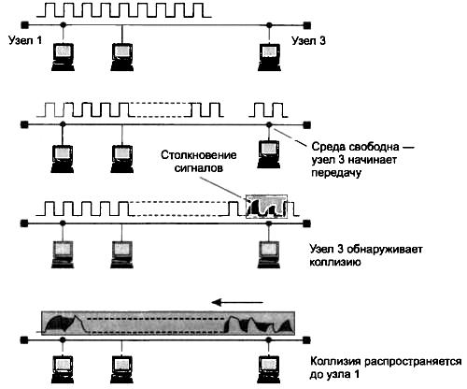

Рис. 2 Схема возникновения и распространения коллизии

Чтобы корректно обработать коллизию, все станции одновременно наблюдают за возникающими на кабелехИгналами. Если передаваемые и наблюдаемые сигналы отличаются, то фиксируется факт обнаружения коллизии (Collision Detection, CD). Для повышения вероятности скорейшего обнаружения коллизии всеми станциями сети станция, которая обнаружила коллизию, прерывает передачу своего кадра (в произвольном месте, возможно, и не на границе байта) и усугубляет коллизию посылкой в сеть специальной последовательности из 32 бит, называемой jam-последовательностью.

После этого обнаружившая коллизию передающая станция обязана прекратить передачу и сделать паузу в течение короткого случайного интервала времени. Затем она может снова предпринять попытку захвата среды и передачи кадра. Случайная пауза выбирается по следующему алгоритму:

**Пауза = *L* х (интервал отсрочки).**

В технологии Ethernet интервал отсрочки выбран равным значению 512 битовых интервалов. Битовый интервал соответствует времени между появлением двух последовательных битов данных на кабеле; для скорости 10 Мбит/с величина битового интервала равна О Д мкс, или 100 не.

L представляет собой целое число, выбранное с равной вероятностью из диапазона [0, 2N], где N— номер повторной попытки передачи данного кадра: 1,2,..., 10. После 10-й попытки интервал, из которого выбирается пауза, не увеличивается.

*Таким образом, случайная пауза в технологии Ethernet может принимать значения от 0 до 52,4 мс.*

Если 16 последовательных попыток передачи кадра вызывают коллизию, то передатчик должен прекратить попытки и отбросить этот кадр. Описанный алгоритм носит название усеченного экспоненциального двоичного алгоритма отсрочки.

Поведение сети Ethernet при значительной нагрузке, когда коэффициент использования среды растет и начинает приближаться к 1, в целом соответствует графикам, которые были приведены в главе 7 при анализе модели теории очередей М/М/1. Однако рост времени ожидания освобождения среды в сетях Ethernet начинается раньше, чем в модели М/М1. Это происходит из-за того, что модель М/М/1 является очень простой и не учитывает такой важной особенности Ethernet, как коллизии. Администраторы сетей Ethernet на разделяемой среде руководствуются простым эмпирическим правилом — коэффициент использования среды не должен превышать 30 %.

Для поддержки чувствительного к задержкам трафика сети Ethernet (и другие сети на разделяемой среде) могут применять только один метод поддержания характеристик QoS — недогруженный режим работы.